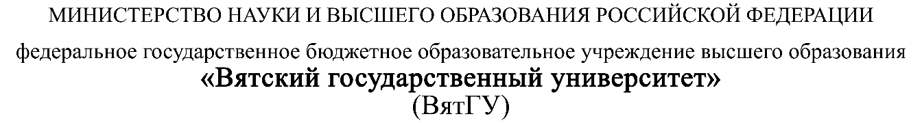
Колледж ВятГУ

ОТЧЕТ
ПО ПРАКТИЧЕСКОЙ РАБОТЕ №2
«Выбор языка программирования. Настройка рабочего окружения»
«МДК 06.01 Внедрение информационных систем»

Выполнил: студент учебной группы
ИСПк-203-52-00
Пестов С. И.

Преподаватель:
Самоделкин П.А.

Киров
2026
Цель работы - определение языка программирования, установка и настройка необходимых программ для успешного создания программного продукта.

Задание:
- Для выполнения практической работы №2 студенту важно изучить приведенный теоретический материал.
- Повторить все указанные манипуляции в практической части.
- Письменно отчитаться перед преподавателем.

Результаты выполнения задания
- Выбор языка программирования – Python

- Установка и настройка рабочего окружения
  - Python 3.12 — интерпретатор языка Python.
  - Visual Studio Code — редактор кода с расширением Python.
  - Git — система контроля версий.
  - GitHub Desktop — клиент для работы с репозиториями.
  - Draw.io Desktop — инструмент для создания диаграмм.
  - Figma Desktop — инструмент для прототипирования интерфейсов.

- Скриншоты установленных программ

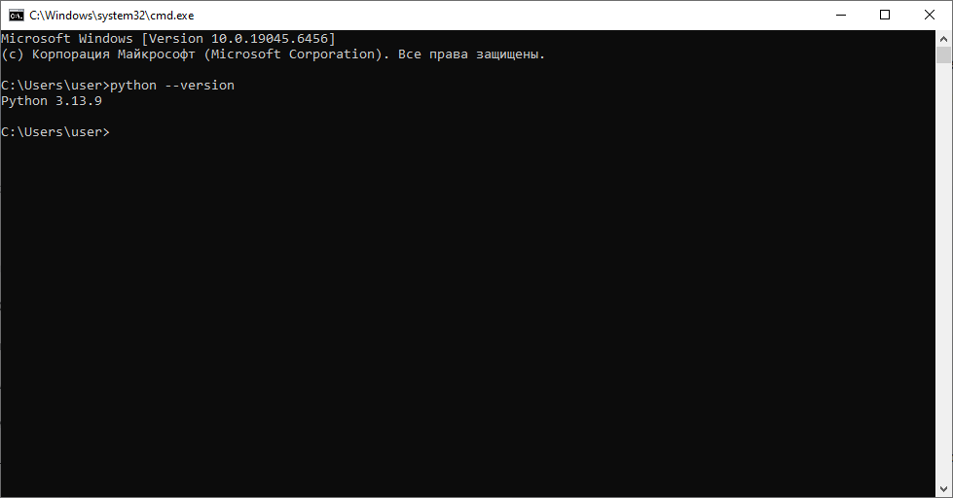
Рисунок 1 – Проверка версии Python в терминале

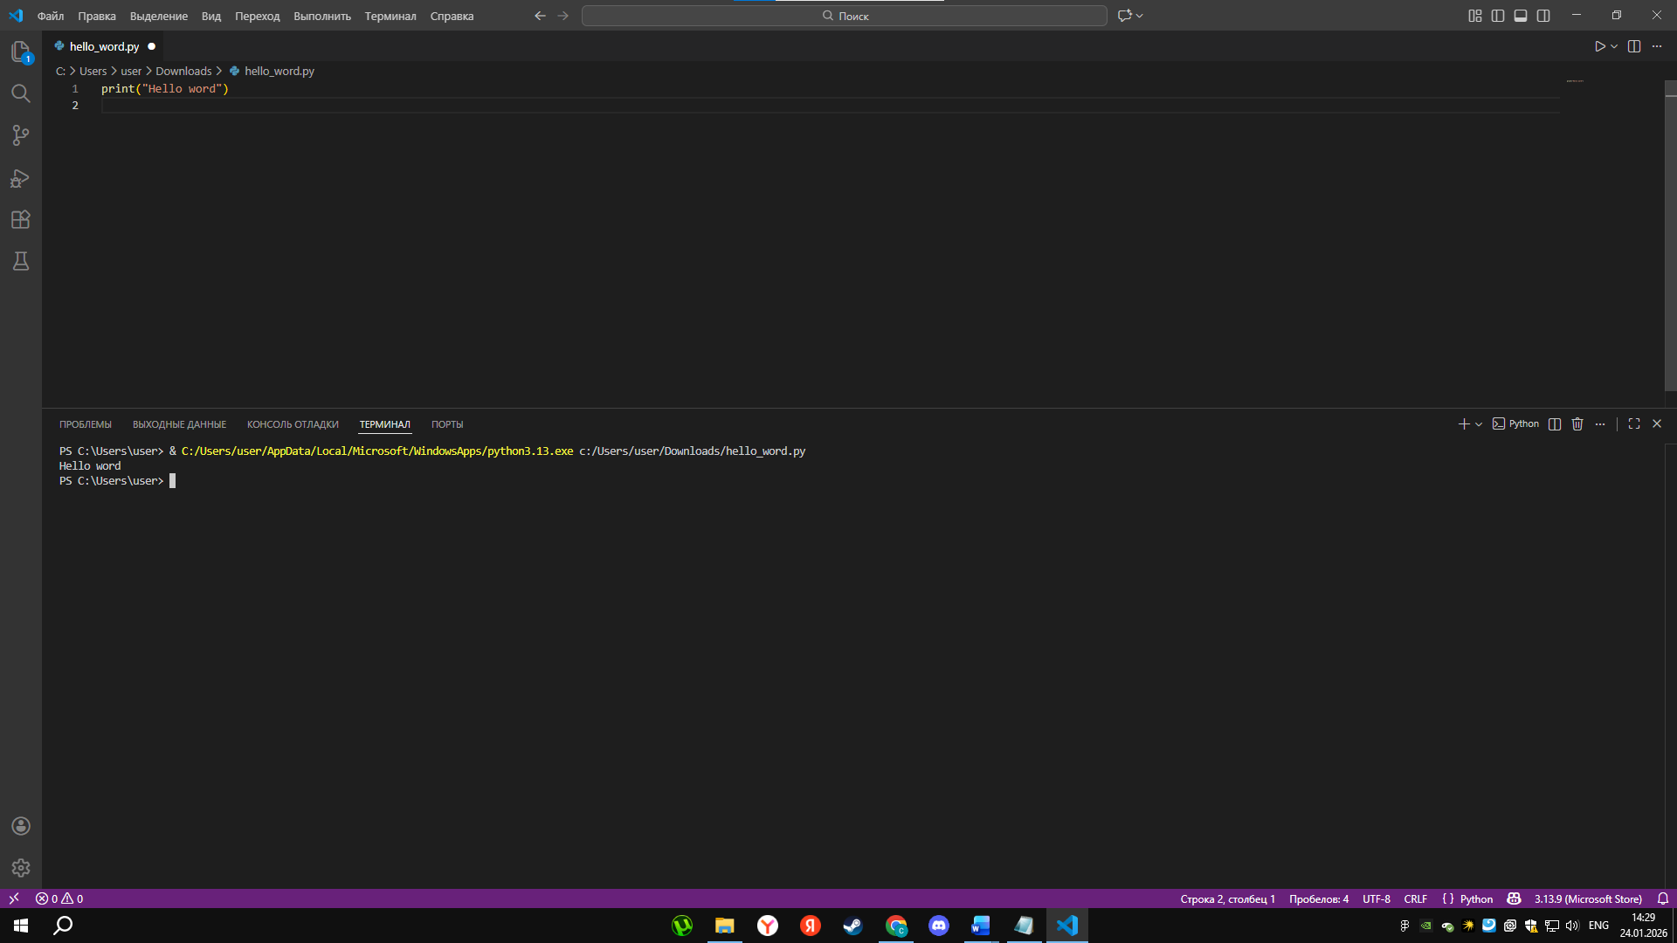
Рисунок 2 – Интерфейс Visual Studio Code
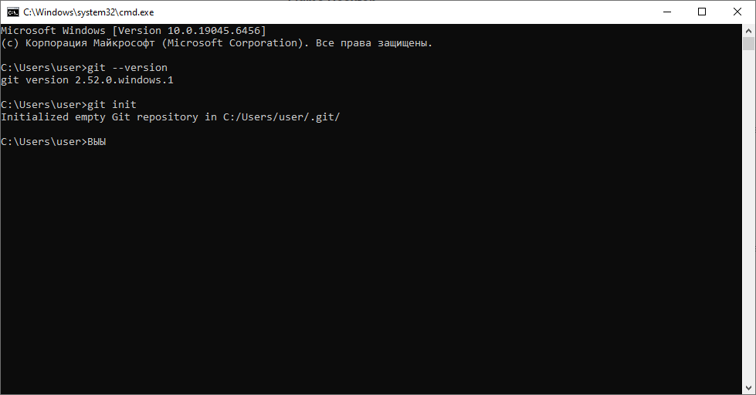
Рисунок 3 – Проверка версии Git в терминале

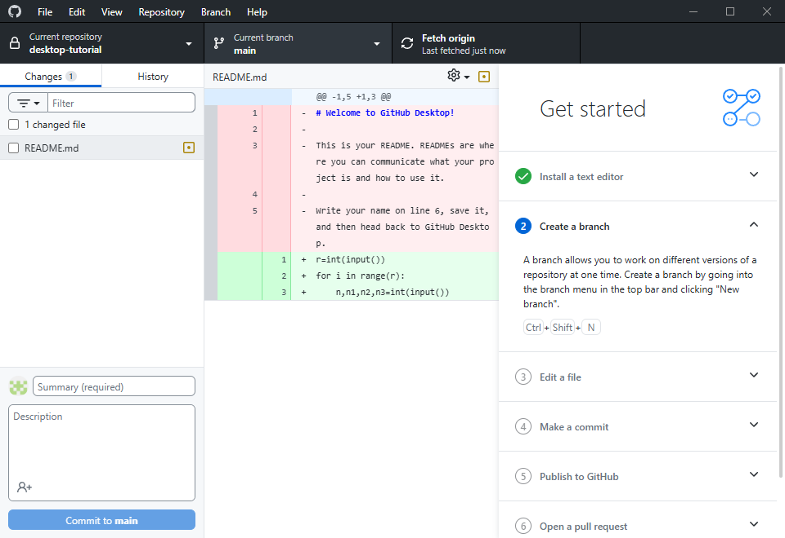
Рисунок 4 – Интерфейс Git Hub Desktop

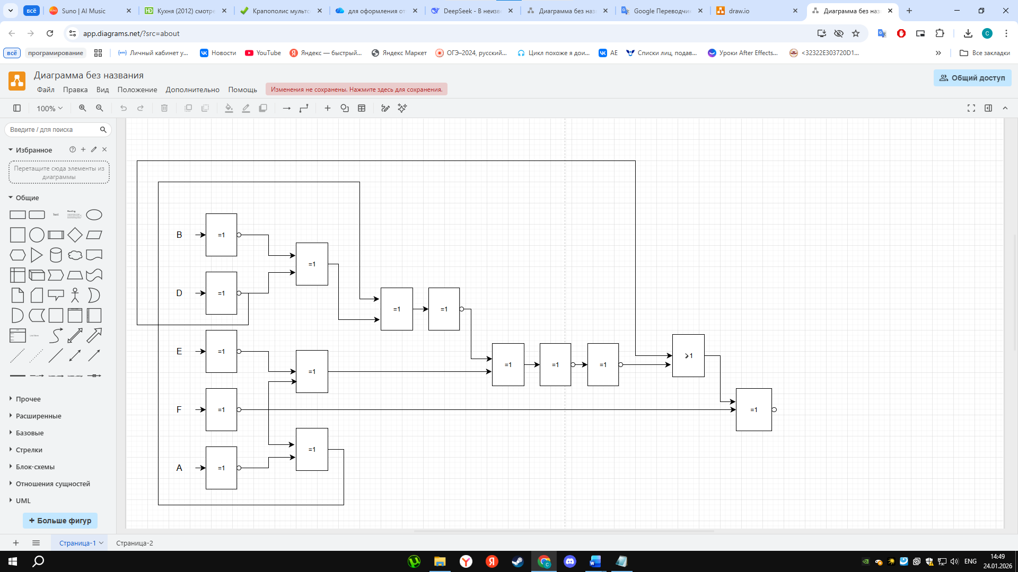
Рисунок 5 – Интерфейс Draw.io

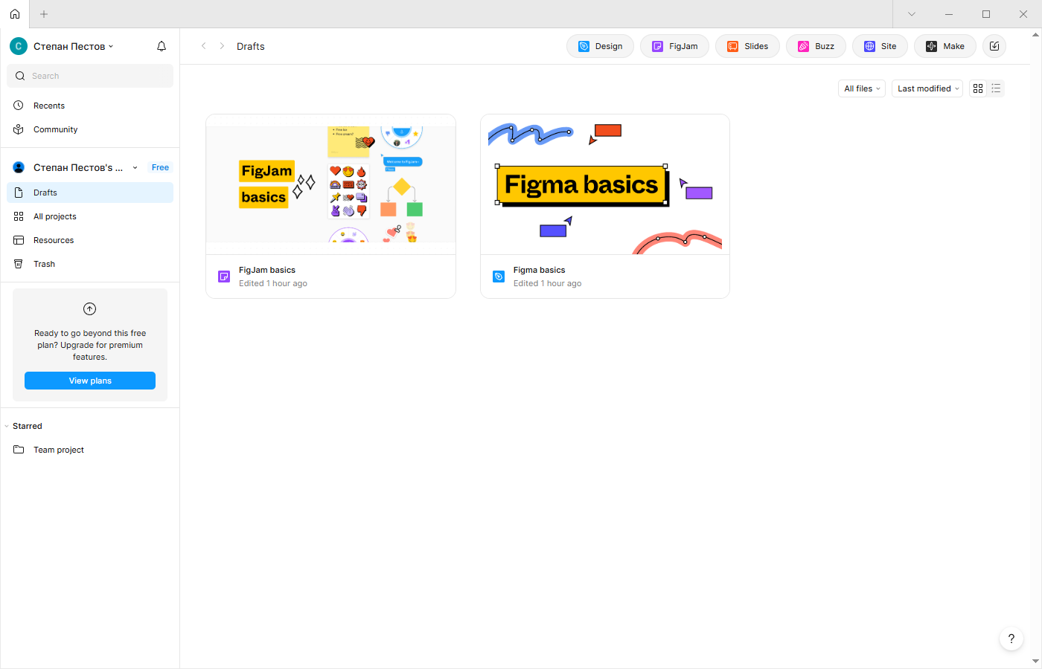
Рисунок 6 – Интерфейс Figma Desktop

Выводы по работе
В ходе выполнения практической работы №2 было изучено теоретическое описание сред разработки и инструментов для программирования. Было выбрано программное обеспечение для разработки на языке Python. Все необходимые программы успешно установлены, настроены и протестированы. Рабочее окружение готово к использованию в учебной и практической деятельности. Отчёт оформлен в соответствии с требованиями ГОСТ 7.32–2017.

